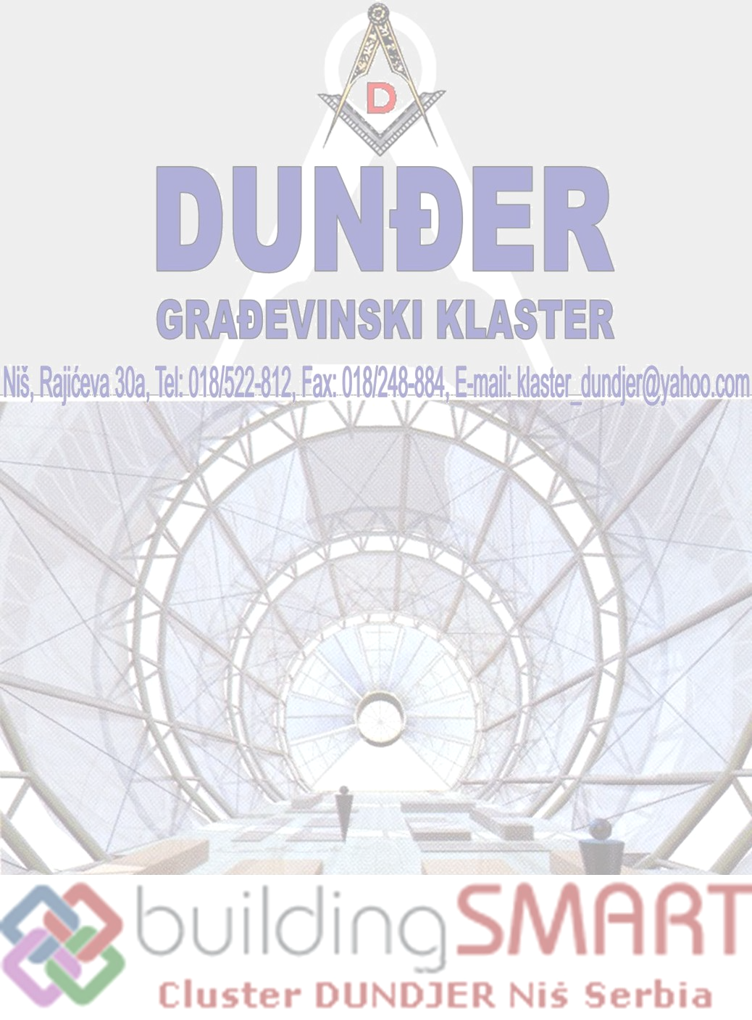
PRIJAVA ZA ČLANSTVO U KLASTERU DUNĐER

Prijavljujem se za učlanjenje u građevinski klaster DUNĐER NIŠ

________________________________________________________________
Naziv firme

________________________________________________________________
Ime i prezime DIREKTORA ili VLASNIKA

________________________________________________________________
Adresa firme

________________________________________________________________
Tel: Fax:

________________________________________________________________
E-mail:

________________________________________________________________
Mobilni:

Za sve informacije možete nam se obratiti na sledeću adresu, telefon ili mail:
KLASTER DUNĐER (CENTER FOR PERMANENT EDUCATION)
Adresa: Niš, Rajićeva 30a
Tel: 018/522-812, 018/248-884,
Mob: 064/18-111-57, 062/251-812 ili
E-mail: cpe_nis@yahoo.com
klaster_dundjer@yahoo.com

